Знаете, хорошо, когда у ребенка получается все: он хорошо занимается учебой, посещает
спортивные секции и показывает прекрасные результаты в спорте, выступает на
соревнованиях, но есть дети, у которых на уроках физкультуры многое не
получается, они боятся и не хотят что-то делать, так как услышат какие-то насмешки,
обидные слова, их не берут на районные соревнования, не участвуют они и в школьных
соревнованиях - поэтому я – каждый год провожу спортивные соревнования: «Играют
все», со 2 по 5 классы. Беру параллель, например 3-х классов.
Участвуют все дети из класса, но игры для каждого индивидуально подобраны.
Энергичным-быстрые и сложные игры, медлительным и стеснительным-игры
поспокойнее.
Итак,
целью соревнований является: вовлечение всех детей в систематические занятия
физической культурой и спортом, привить интерес к подвижным и спортивным играм,
определение самого сильного класса.
Состав команды: участвуют все дети в классе, участие в 2-3-х играх.
Победители определяются по сумме набранных очков.
Награждение: команды награждаются спортивными грамотами, сладкими призами.

Игра № 1: »Набрось кольцо».
От каждого класса участвуют по 1 мальчику и 1 девочке.
На линии ставится кольцеброс, в 3-4-х метрах от него чертится линия, у которой стоит
игрок, в руках у которого кольца. По команде он набрасывает кольца на кольцеброс.
Дается по 2 попытки. Результаты каждого класса складывают и определяют победителя
(класс). Победителю (класс) присуждают 3 очка, за 2-е место-2 очка, за 3-е место-1 очко.

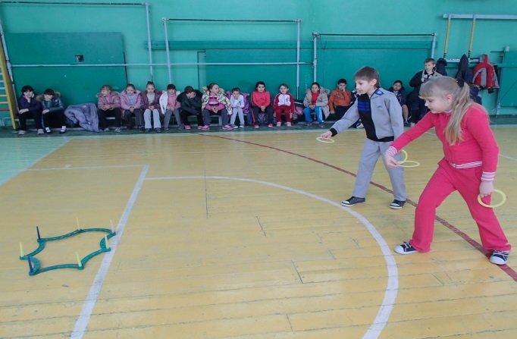
Игра № 2: »Попади в кеглю»
От каждого класса участвуют по 1 мальчику и 1 девочке.
На линии ставят 5-6 кегли., в 3-4-х метрах от него чертится линия ,у которой стоит игрок, в
руках которого резиновый (волейбольный) мяч. По команде он бросает мяч так, чтобы
он сбил кегли. Сбитая кегля приносит очко игроку. Дается по 2 попытки.
Результаты каждого класса складывают и определяют победителя (класс). Победителю
(класс) присуждают 3 очка, за 2-е место-2 очка, за 3-е место-1 очко.

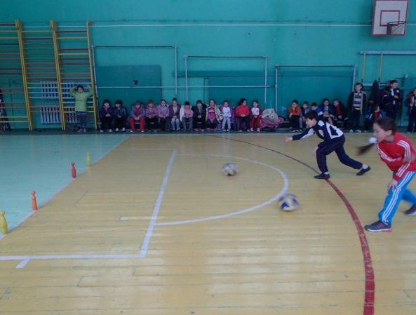
Игра № 3: »Быстро возьми кубик (шишку, мячик)»
От каждого класса участвуют по 3 мальчика и 3 девочки. Дети образуют круг, на полу,
около ног учащихся кладут по одному кубику, но 1-2 м игрокам мяч не достается. Под
музыку учащиеся идут по кругу, выполняют различные задания (ходьба на носках,
руки в стороны, бег, подскоки,…..)Как только музыку выключают, игрок должен взять
кубик. Кому не достается кубик, выходят из игры. Снова убирают кубик и т.д.

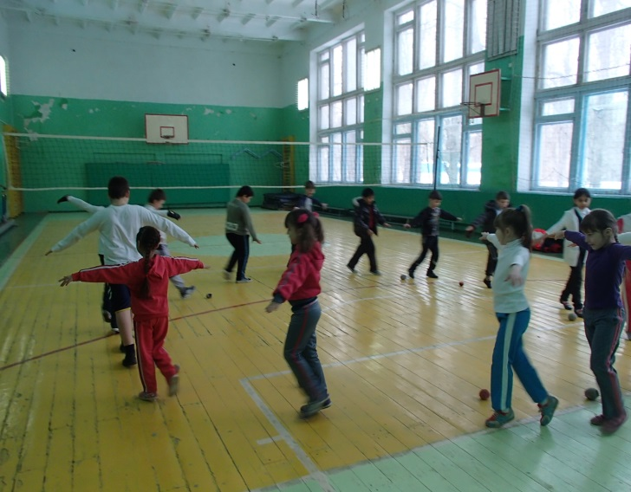
Игра № 4: «Боевые петухи»
От каждого класса участвуют по 2 мальчика.
На полу очерчивается круг диаметром 1 м. Двум участникам завязывают сзади руки.
Прыгая на одной ноге, игрок должен вытолкнуть соперника за границу круга или лишить его равновесия так, чтобы он встал на обе ноги.
. 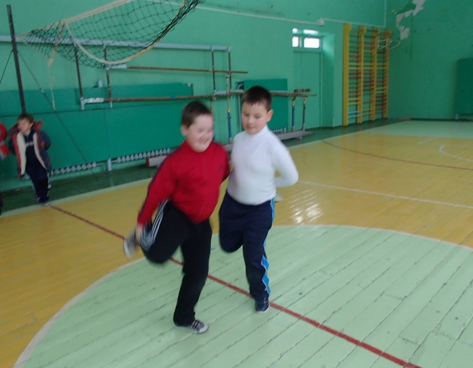
Игра № 5: «Сгибание и разгибание рук в упоре лежа»
В данном упражнении участвуют по 2 девочки от каждого класса. Результаты складываем
и получаем победителя…

Игра № 6: «Подтягивание на перекладине»
В данном упражнении участвуют по 2 мальчика от каждого класса. Результаты
складываем и получаем победителей…

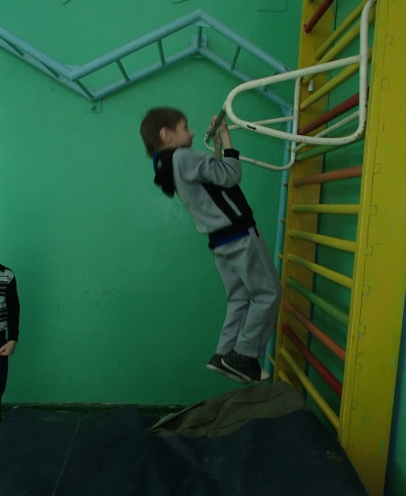
Игра №7: «Кузнечики» 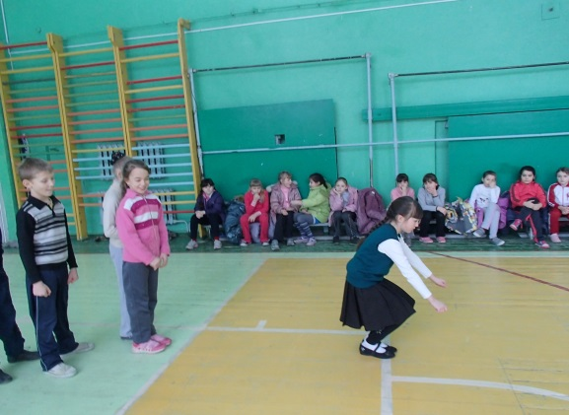
В данном упражнении участвует команда: 2 мальчика и 2 девочки. К стартовой линии
выходит игрок одной команды, по команде он прыгает в длину с места, к месту его
приземления (по пяткам) выходит следующий участник и тоже прыгает. Как только
прыжок выполнил последний участник, судья соревнований отмечает мелом
(черта) конечный результат. По результатам прыжков определяем лучшую команду.
Игра № 8: «Забрось мяч в баскетбольное кольцо»
От каждого класса участвуют по 2 мальчика и 2 девочки.
Игрок от класса встает у штрафной линии (можно ближе-в зависимости от класса), в руках
у него баскетбольный мяч. Дается 5 попыток, игрок должен забросить мяч в
баскетбольную корзину. Результаты складывают и выявляют победителей…

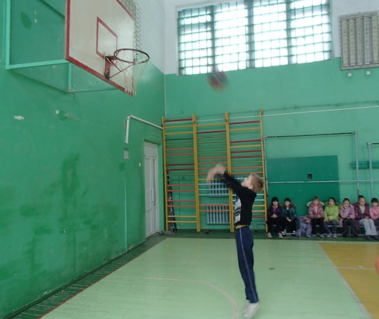
Игра № 9: «Футболист»
От каждого класса участвуют по 1 мальчику. Игроку дается футбольный мяч. Он должен
набить (подбить) мяч любой частью тела, кроме рук. Как только мяч падает на пол,
задание останавливают. Кто большее количество раз набьет мяч?!

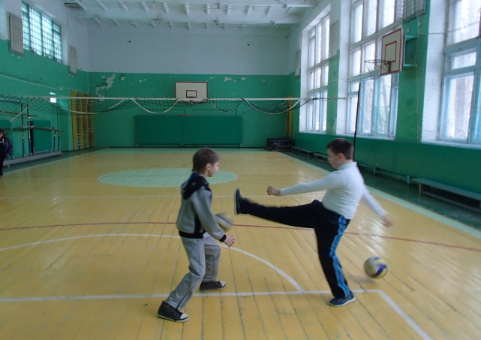
Игра №10: «Переброска мячей»
От каждого класса участвуют по 3 мальчика и 3 девочки. Мальчики и девочки могут
играть вместе, а могут и по отдельности. Подготовка. Играют на волейбольной площадке, одна команда на одной половине поля, другая команда на другой половине поля.
Ход игры. По сигналу игроки с мячом стараются перебросить его через сетку как можно
быстрее на сторону соперника. Переброска мячей продолжается до тех пор, пока на
одной стороне не окажется 4 мяча одновременно. Дается свисток. Игра останавливается,
команда, на стороне которой оказалось 4 мяча, проигрывает очко другой команде.
Мячи возвращаются игрокам и по сигналу игра начинается вновь.
Игра продолжается до тех пор, пока одна из команд не наберет установленное
количество очков (3-5).
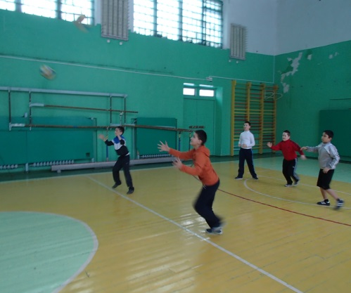Правила.
- Игра останавливается если допущены следующие ошибки: мяч сразу попал за
границу площадки соперника, то есть мяч пролетел под сеткой (веревкой), 4 мяча
оказались на одной стороне одновременно.
- Прежде чем бросить мяч на сторону соперника, его можно поймать с воздуха, взять с
земли, перебросить между своими игроками (если это выгодно).
3. Если мячи столкнулись в воздухе, игра останавливается и мяч переигрывается.

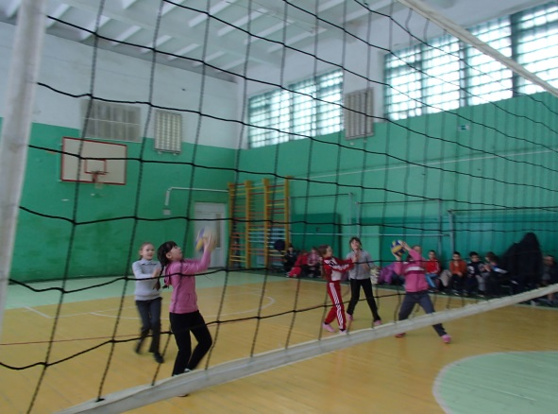

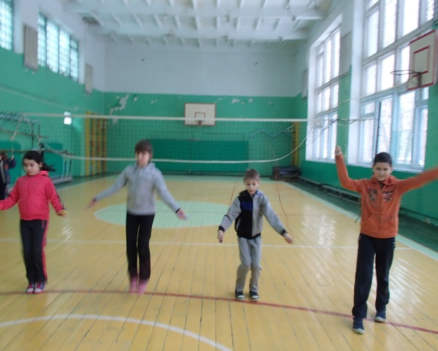Игра №11: «Прыжки со скакалкой»
От каждого класса участвуют по 1 мальчику и 1 девочке.
За 15(20)секунд нужно напрыгать большее количество раз.
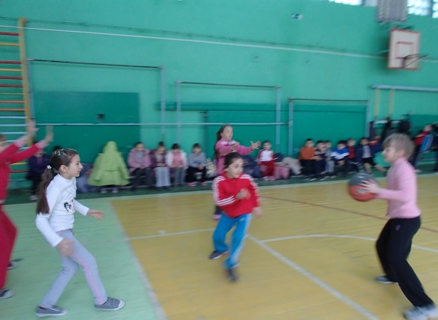Игра №12: «Борьба за мяч»
От каждого класса участвуют по 3 мальчика и 3 девочки и располагаются на площадке
для игры в произвольном порядке. Можно играть отдельно мальчики, отдельно
девочки. Одному из играющих дается мяч. По сигналу дети стараются быстрее
выполнить 5--10 передач между своими игроками. За каждую передачу команда
получает очко. Игра продолжается 5--8 мин. Выигрывает команда, набравшая больше
очков. Игроки каждой команды имеют отличительные знаки определенного цвета.
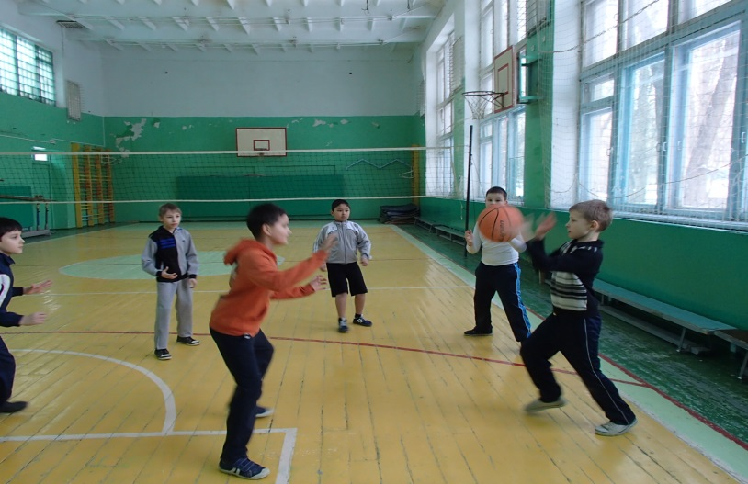
Можно добавить игры и упражнения: » Охотники и утки», начиная с 5 класса-передача
волейбольного мяча сверху (над собой) и снизу.

Соревнования проходят очень интересно, эмоционально, дети внимательно следят за
результатами своей команды (их озвучивают судьи). Попробуйте организовать
соревнования для всех и вы не пожалеете!

